附件1：
江苏省高等教育自学考试
证件照电子照片要求
1、本人近期正面、免冠、彩色（蓝、红色底）证件电子照片（电子版JPG格式，长宽比例为4：3，大小100K以内），照片必须清晰完整。
2、电子照片需显示双肩、双耳，露双眉，不得上传全身照、风景照、生活照、背带（吊带）衫照、艺术照、侧面照、不规则手机照等。
3、电子照片不得佩戴饰品，不得佩戴粗框眼镜（饰品、眼镜遮挡面部特征会影响考试期间身份核验）。
4、此照片将作为本人准考证唯一使用照片，将用于考试期间的人像识别比对及毕业申请的照片审核，不符合要求的照片会影响考生的考试及毕业，由此造成的后果由考生自行承担。

附件2：
江苏省高等教育自学考试报名流程图
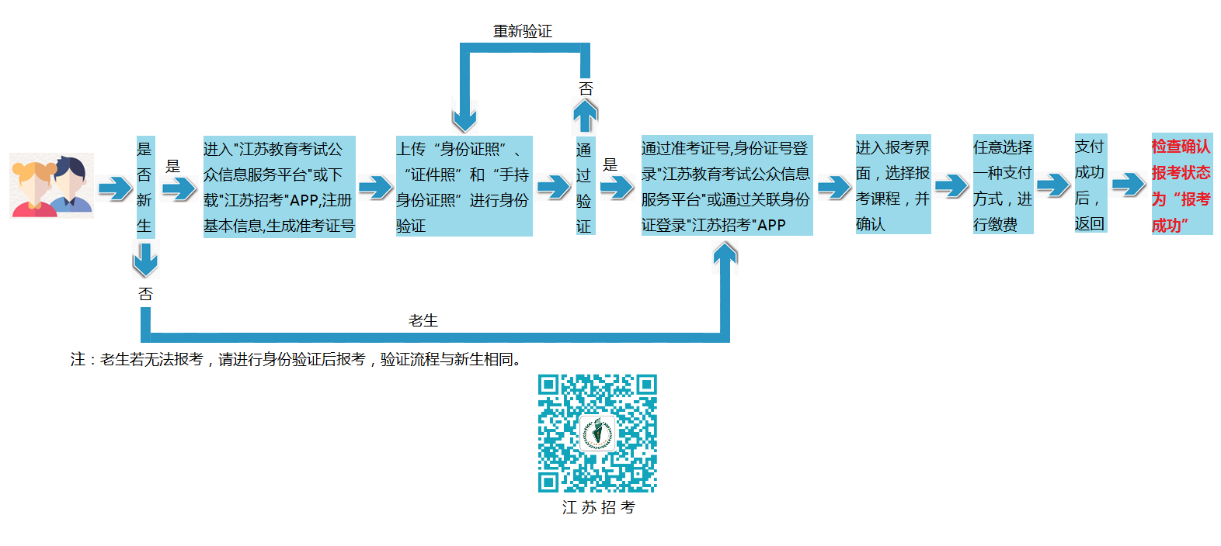

附件3：
自考报名期间省教育考试院咨询电话、
农行咨询电话、各市自考咨询电话及地址
一、省考试院报名期间咨询电话：025-83235887
二、农行报名期间咨询电话：025-84268832
三、各市自考咨询电话及地址：
01、南京市社会教育考试院，咨询电话：025-52310661，地址：南京市中山南路388号。
02、无锡市教育考试院，咨询电话：0510-85012126，地址：无锡市解放东路865号。
03、 徐州市自考办，咨询电话：0516-83737568，地址：徐州宣武市场南原第九中学A楼。
04、常州市教育考试院，咨询电话：0519-86634920，地址：常州市钟楼区新市路9号。
05、苏州市教育考试院，咨询电话：0512-68661134，地址：苏州市劳动路359号。
06、南通市教育考试院，咨询电话：0513-83549327、0513-83549329，地址：南通市青年西路22号。
07、连云港市教育考试院，咨询电话：0518-85822135，地址：连云港市教育局北楼313(连云港市海州区苍梧号23号)。
08、淮安市教育考试院，咨询电话：0517-83661130，地址：淮安市生态新城文旅区青创空间22楼。
09、盐城市招生考试中心，咨询电话：0515-88323077，地址：盐城市开放大道北路23号。
10、扬州教育考试院 ，咨询电话：0514-87629736,
87629760,87629721，地址：扬州市史可法路199号。
11、镇江市教育考试院，咨询电话：0511-85016993，地址：镇江市健康路1-1号。
12、泰州市自考办，咨询电话：0523-86999865 ，地址：泰州市鼓楼南路366号泰州市教育局。
13、宿迁市自考办，咨询电话：0527-84350635，地址：宿迁市宿城区太湖路261号（宿迁市教育局408）。

